
Всероссийский образовательный проект «Парта Героя» - это ученический стол, на котором размещена фотография Героя, информация о фактах его биографии и заслугах. Право сидеть за Партой Героя в школе будет предоставляться ученикам за отличную учебу, а также за активное участие в жизни школы.
В школе села Староиликово установили Парту героя.  1 сентября в школе села Староиликово торжественно установили Парту героя в честь земляка, бывшего выпускника школы, участника специальной военной операции Руслана Исмагилова .  Руслан Исмагилов был мобилизован 28 сентября 2022 года.  Служил смело и отважно, умело выполнял поставленные боевые задачи. Он мог бы сделать еще многое для своей страны, своей семьи, своих близких, своих односельчан. Но, его жизнь оборвалась 7 января 2023 года. Он погиб, оставаясь верным своим принципам, чести, своему характеру.  Маме Руслана Альфине Сагитовне вручили Орден генерала Шаймуратова, которым наградили ее сына посмертно​ за мужество и героизм, проявленные в специальной военной операции.  На открытии Парты героя в честь Руслана присутствовали супруга, мама, родственники Руслана, глава сельского поселения Динар Батршин, ветераны боевых действий, члены РСВА "Наследие", учителя и ученики школы.  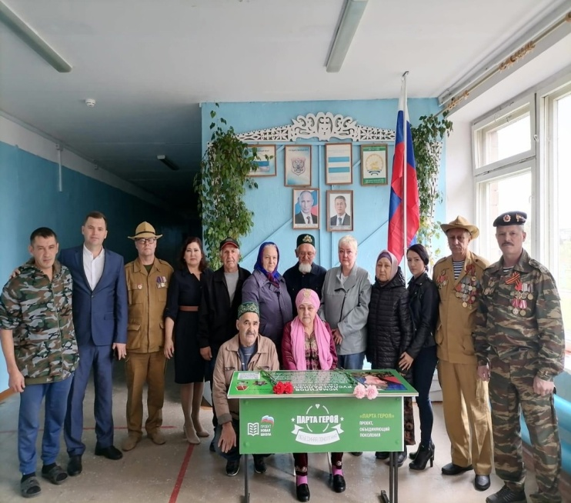 | 26 апреля 2023 года в МОБУ ООШ с.Староиликово произошло знаменательное событие - открытие «Парты героя» в честь выпускника нашей школы, участника Великой Отечественной войны, полковника в отставке Юлдашева Ахтяма Шайдатьяновича. «  На мероприятие был приглашен участник СВО, житель нашего села Мухаметкулов Юлдаш Хасанович. Учащиеся рассказали о боевых заслугах Ахтяма Шайдатьяновича. Юлдашев А.Ш. родился 18 августа 1920 г. в селе Староиликово Благовещенского района БАССР. Посвятили герою свои песни и стихи. Много теплых слов прозвучало в адрес героя от присутствующих на мероприятии. Директор школы Гайсина Эльза Альфасовна в своем выступлении отметила, что в создание «Парты Героя» внесли свой вклад все учащиеся и учителя школы. Автором проекта «Парты» является заместитель директора по УВР Сафина З.А.  Участник СВО Юлдаш Хасанович подарил школьному музею копию знамени 150 стрелковой ордена Кутузова 2 степени Идрицкой дивизии. Это знамя ему подарили волонтеры в Пензе во время боевого слаживания, которое всегда было с ним во время боевых действий. Память о погибших - долг каждого живущего. Забыть прошлое, значит, предать память о людях, которые отдали жизнь за честь Родины. Будем их помнить вечно!  